Подготовка к отопительному сезону теплоисточников Глусского района

По заявлению субъектов промышленной безопасности Глусского района (Глусское УКП «Жилкомхоз», ГЛУ «Глусский лесхоз») проведено обследование котельных мощностью более 200 киловатт независимо от мощности установленных в них котлов на предмет готовности их к работе в осенне-зимний период 2026-2027г.г. Обследовано 15 котельных.
Котельные отапливают социально значимые объекты, жилой фонд, административные и производственные помещения.

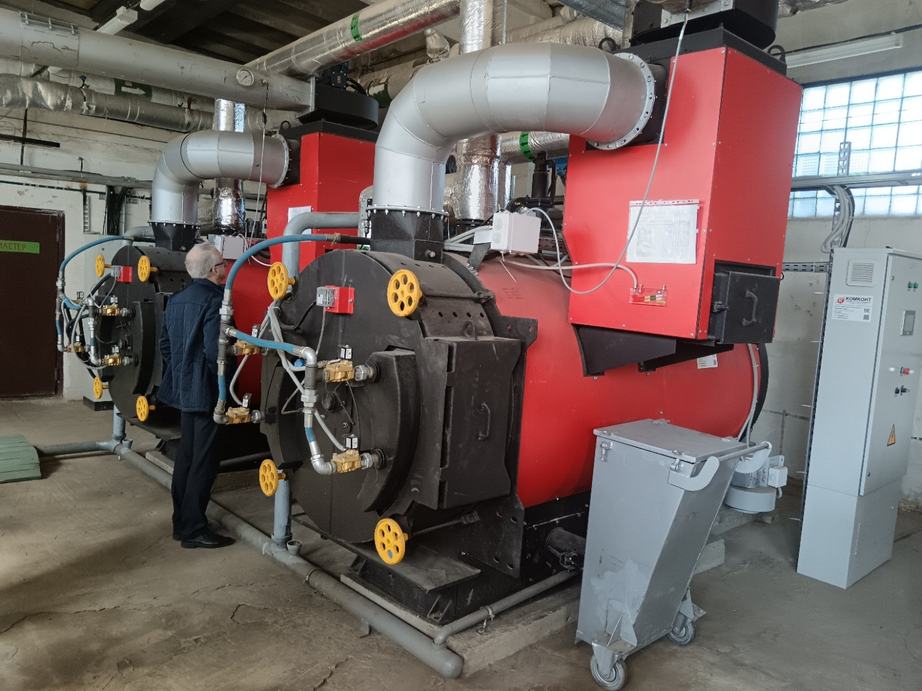

В ходе обследования проверено:
наличие лицензии на право деятельности в области промышленной безопасности или договора со специализированной организацией;
наличие приказов о назначении лиц, ответственных безопасную эксплуатацию котельных, о допуске персонала котельной к обслуживанию оборудования котельной;
техническое состояние основного, вспомогательного оборудования котельных, включая исправность резервного оборудования;
проведения в установленные сроки технического диагностирования котлов, отработавших нормативный срок службы, и оценка технического состояния котлов лицом, ответственным за безопасную эксплуатацию котельных;
организация работы с персоналом котельной или персоналом диспетчерского пульта (для котельных, работающих в автоматическом режиме) по его действиям при возникновении аварийных ситуаций в котельной.
наличие договора в области аварийно-диспетчерского обеспечения с газоснабжающей организацией;
наличие документов о проверке технического состояния систем дымоудаления и вентиляции, заземляющих устройств молниезащиты.
По результатам мероприятия все предъявленные котельные соответствуют требованиям промышленной безопасности и готовы к эксплуатации в осенне-зимний период 2026/2027гг.

Государственный инспектор
Бобруйского межрайонного отдела
Могилевского областного управления
Вожик М.И., 225 72 70 23

